Ressources humaines
Comité des OPL 01/24 des 22 et 23 avril 2024 | Point 3.1.
Dossier suivi par : Klervi Congard, GRH | Décision
Version du 03 avril 2024

- Etat des lieux
L’année 2023 a été de nouveau marquée par une augmentation substantielle de l’effectif au siège de la COI, avec le recrutement et l’arrivée d’une trentaine agents (agents de la COI, mises à disposition, AT et consultants) au bénéfice des projets et du secrétariat général de la COI. (Voir tableau des arrivées et départ en Annexe 1)

Ce renfort est venu s’ajouter au personnel existant, portant l’effectif total à 117 personnes dont 78 travaillant sur les projets et 39 au Secrétariat, incluant 4 volontaires de solidarité internationale et répartis comme suit :

Contrat COI Employés | 62
Consultants en contrat COI | 4
Assistant Technique | 26
Mise à disposition OLI | 15
Mise à disposition | 6
VSI | 4
TOTAL | 117
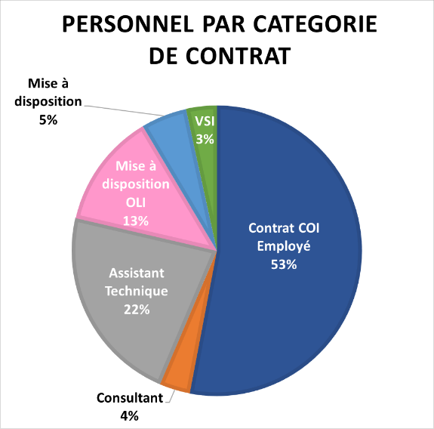

Parmi ce personnel représentant tous les pays membres de la COI, nous comptons chez les cadres professionnels et intermédiaires à recrutement régional :
- 43 % d’agents de nationalité malgache,
- 26 % de nationalité mauricienne,
- 14 % de nationalité française,
- 12 % de nationalité comorienne,
- 5% de nationalité seychelloise.

Le pourcentage de femmes parmi l’effectif total est de 48 % (Cf. Distribution du personnel par catégorie-Annexe 2)

- Etat d’avancement
  - Mandat des chargés de mission
Deux nouveaux Chargés de mission ont pris leurs fonctions en 2023 : le premier, proposé par l’Union des Comores, M. Anfani MSOILI ; la seconde mise à disposition par le Conseil régional de La Réunion, Mme Juliette JANIN. Le déploiement de ces deux chargés de mission au secrétariat général est intervenu au mois de janvier 2023.

  - Poste de direction
Mme Alice N’DIAYE, mise à disposition par le gouvernement de Madagascar, a également pris ses fonctions en tant que Directrice auprès du secrétariat général, le 24 aout 2023.
  - Autres recrutements et prises de fonctions :
La nouvelle Gestionnaire des Ressources humaines, Mme Klervi CONGARD, a pris son poste le 26 juin 2023. Le poste est donc resté vacant une partie importante de l’année 2023 ; ce qui a retardé certains projets des Ressources Humaines (révision des statuts, mise en place des nouveaux modules de paie et gestion des congés …).
  - Nouveau comité du personnel :
À la suite des élections du 28 avril 2023 un nouveau comité du personnel a été élu pour un mandat de 2 ans, dont es membres sont M. Ahmed Cheik ABOUBACAR, Mme Claudia SCHOUPPE, Mlle Catherine MERMERA, M. Pascal RAMANANTSALAMA (titulaires), M. Moorgess SIMANASSAMIANE, M. Rudy ITTOO, M. Rohan BHOLAH, M. Arol RAKOTONANDRASANA (suppléants).
  - Renforcement de la COI en ressources humaines
Dans le contexte de réforme institutionnelle de la COI, la session extraordinaire du Conseil des ministres du 22 décembre 2022 a demandé au Secrétariat général « de fournir les informations sur les ressources humaines à recruter, les coûts associés et la prise en charge, les prévisions d’engagement financiers et non financier progressif des Etats membres sur la base du modèle économique n°2 ».
Le scénario n°2, pour une COI sécurisée et avec un recrutement minimal de 20 personnes a été recommandé et présenté à la session extraordinaire du Conseil des ministres du 22 décembre 2022.
En application de la décision de la décision 2a du Comité des OPL, tenu le 26-27 avril 2023 à Maurice, un Comité « Ressources humaines » a été constitué « afin de convenir des profils de poste à créer puis de rechercher auprès du Comité budgétaire son avis / son approbation sur les implications financières pour les Etats membres »
Le Comité Ressources Humaines s’est réuni, successivement le 30 octobre, en virtuel, puis le 6 novembre 2023, en présentiel, au siège du Secrétariat général à Ebène, Maurice.
Celui-ci a formulé 6 recommandations qui ont été soumises aux instances par voie écrite en fin d’année 2023. (voir Annexe 3 : Fiche OPL 2023 - Point 3.2.-Renforcement-du-personnel).
Un plan de recrutement des 12 postes proposés a été présenté au 1er Comité de pilotage du programme COI-Horizon 2030 tenu le 20 février 2024. Ce plan de recrutement est basé sur l’hypothèse de la validation de la décision soumise par procédure écrite au 01 mars 2024. (Voir Annexe 4 Plan de Recrutement des 12 postes).

  - Système informatique de gestion des Ressources Humaines
Dans le cadre de la progression et de la modernisation du système de gestion RH, deux modules du logiciel SAGE, déjà utilisé par le Service Administratif et Financier, ont été proposés et sont en cours d’installation : Sage pour la gestion de la paie (Sage Payroll) et Sage pour la gestion des congés et des voyages (ESS : Employee Self Service).

  - Révision du statut du personnel
Approuvé par le 28e Conseil des ministres de la COI en janvier 2013, le statut du personnel est venu combler un vide dans la gestion d’une organisation en croissance. Depuis son entrée en vigueur, il a joué un rôle prépondérant de repère au service d’une gestion transparente des diverses questions reliées aux besoins de la COI et au travail de ses agents, notamment pour les conditions de travail, la couverture sociale, les processus de recrutement, le classement des postes. Toutefois, il avait été agréé que ce document ne devrait pas demeurer figé et qu’il serait régulièrement revu pour continuer de répondre aux besoins évolutifs de l’organisation et de ses agents. Certaines modifications ont d’ailleurs été apportées lors du 29e Conseil en avril 2014 et au 30e Conseil en mai 2015. Toutefois, la proposition de révision du statut du personnel dans sa globalité, prévue pour le 31e Conseil de février 2016 ne s’est pas faite faute d’un préavis suffisant lors de la soumission des documents et d’un manque de temps lors du Comité des OPL. La démarche du SG-COI de proposer aux Etats membres une procédure écrite en juin 2016 ne fut pas non plus concluante. Les textes proposés furent de nouveau soumis à l’attention du 32e Conseil en mars 2017. Il fut décidé lors de ce Conseil d’évaluer l’impact des modifications proposées.
La pandémie de COVID-19 au début de 2020 a conduit à un report des discussions sur la révision des textes et des conditions d’emploi (salaires et bénéfices). En outre, il convient de tenir compte des avancées sur le plan de la modernisation fonctionnelle de la COI.
Les difficultés actuelles de gestion des RH et la nécessité d’un cadre rénové furent présentées lors de l’Atelier INCA-COI en janvier 2022 (Cf. annexe)
Le 36e Conseil des ministres du 23 février 2022 « donne mandat au secrétariat général à poursuivre l’exercice de refonte du statut du personnel en cours en vue d’une soumission aux prochaines instances, pour approbation, d’un statut révisé intégrant un règlement du personnel, un manuel de procédures RH et une politique salariale »
Avec l’arrivée de la nouvelle gestionnaire des Ressources Humaines, la priorité a été mise sur les éléments clés pour l’obtention de l’accréditation aux 9 piliers à l’UE et notamment le pilier 1 concernant le contrôle interne. Un renforcement des procédures internes est en cours avec une révision exhaustive des statuts et de ses directives d’application.
Un état des lieux des statuts et directives existantes a été dressé, une priorisation a été établie. Ci-joint en Annexe le tableau détaillé des priorités et état d’avancement. (Annexe 5 – Etats des lieux de la révision des Statuts du personnel)

  - Charte de lutte contre les discriminations, les harcèlements et les violences sexistes et sexuelles et code d’éthique
La charte de lutte contre les discriminations, les harcèlements et les violences sexistes et sexuelles a été signée par le Secrétaire général le 01 février 2024 et diffusée à l’ensemble du personnel afin que chacun appose sa signature sur la lettre d’engagement l’accompagnant. (Annexe 5 : Charte de lutte contre les discriminations, les harcèlements et les violences sexistes et sexuelles)
Le code d’éthique révisé, signé par le SG le 02 avril 2024, est partagé avec tout le personnel au cours de ce mois d’avril 2024. (Annexe 6 : Code éthique 2024)
Des formations seront prévues d’ici la fin de l’année 2024.

- Proposition de décision
Le Comité des OPL :
- Prend note de l’élection du nouveau comité du personnel, félicite la nouvelle équipe et lui souhaite plein succès dans l’accomplissement de ses missions.
- Prend note du plan de recrutement des 12 postes approuvés par procédure écrite et encourage le secrétariat général de procéder aux recrutements dans les plus brefs délais.
- Prend note de l’avancement de la révision des statuts du personnel et encourage le secrétariat général à poursuivre l’exercice pour une soumission d’un statut révisé aux prochaines instances, pour approbation.
- Prend note de l’introduction des deux nouveaux textes clés de prévention en matière de lutte contre les discriminations, les harcèlements et les violences sexistes et sexuelles et d’éthique. Il encourage le secrétariat général dans la transformation de la culture organisationnelle sur ces questions, favorisée par les formations prévues en 2024.

- Annexes :
- Annexe 1 : Arrivée et départs 2023
- Annexe 2 : Distribution du personnel par catégorie
- Annexe 3 : Fiche OPL 2023 - Point 3.2.-Renforcement-du-personnel
- Annexe 4 : Plan de recrutement des 12 postes
- Annexe 5 : Charte de lutte contre les discriminations, les harcèlements et les violences sexistes et sexuelles
- Annexe 6 : Code éthique 2024
- Annexe 7 : Etats des lieux de la révision des Statuts du personnel

